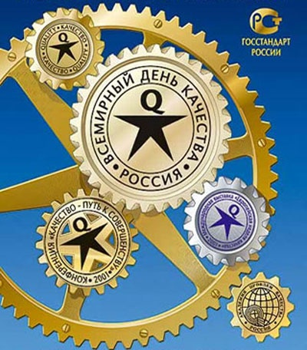

11 НОЯБРЯ – ВСЕМИРНЫЙ ДЕНЬ КАЧЕСТВА
Ежегодно вторая неделя ноября отмечается как Всемирная неделя качества, а второй четверг ноября — как установленный Европейской организацией качества при поддержке Организации Объединенных Наций международный праздник — День качества.
В 2021 году Всемирная неделя качества приходится на период 8-12 ноября, День качества — на 11 ноября.
Социальная значимость праздника и приуроченных к нему мероприятий определяется актуальностью повышения уровня грамотности населения в области безопасности и качества продукции, а с другой стороны – интеграцией принципов устойчивого развития и социальной ответственности в стратегию ведения бизнеса.
С подробной информацией о празднике и модельной Дорожной картой для предприятий и организаций можно ознакомиться на электронном портале: https://rskrf.ru/qualityday.
В случае заинтересованности информацию необходимо направить на электронную почту Роскачества: qd@roskachestvo.gov.ru.

